Книжная выставка «У него был дар»
17 октября родился А.И. Приставкин, известный советский и российский писатель, общественный деятель.
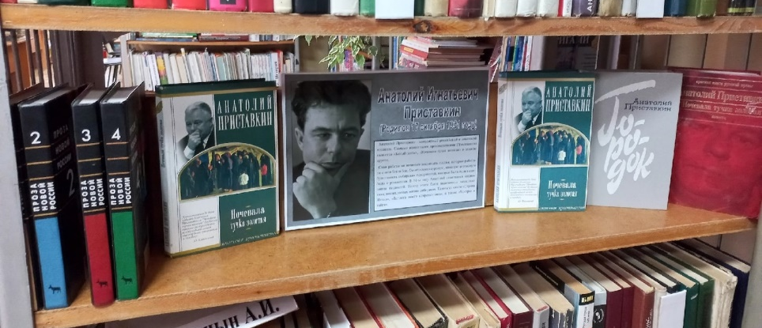
К его юбилею, 90-летию, библиотекари подготовили книжную выставку «У него был дар». На книжной выставке были представлены произведения автора. Также были прописаны его биография, интересные факты и достижения.

